Breakthrough棋类策略设计
张欣臻 5130829018
- Breakthrough棋类简介
突围棋（Breakthrough），是Dan Troyka在2001年推出的棋类，最早以Zillions of Games的免费共享程式发表。棋盘使用西洋棋棋盘，棋子各方有十六枚，以两色各代表一方，各置于己方的最底线与次底线。每方轮流动一己棋，沿正前或前斜移动一格至空格。棋子只能吃掉前斜方向的敌子，先把己棋走至对方底线者获胜。
- 系统搭建
系统基于JAVA建立图形界面，按功能可分为棋盘区、模块选择区和显示区。
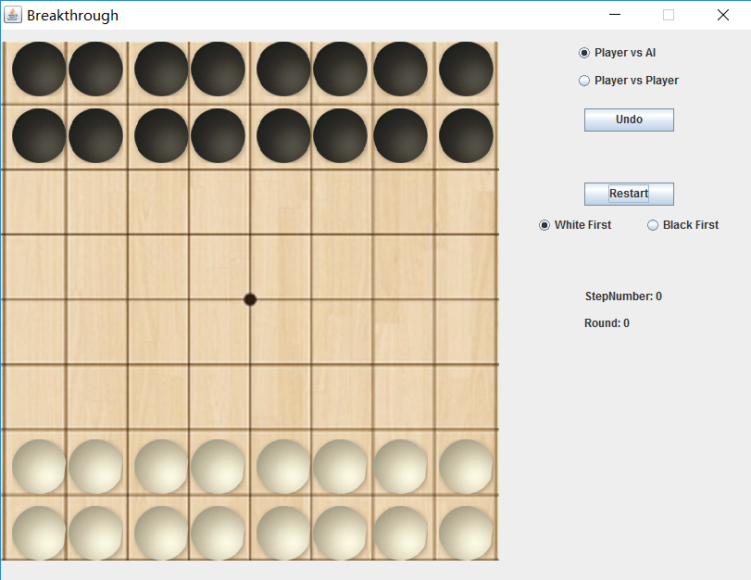
棋盘区，每回合可通过鼠标点击棋子进行选中，然后根据出现的提示，将棋下在指定位置，从而完成该回合，如下图所示。

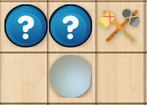

模块选择区，根据选择框的文字，选择人机对战模式或者人人对战模式；选择白棋先执或者黑棋先执。按钮选项，在对战过程中，选择倒退一步或者重新开始。
显示区，显示当前共发生了几步操作以及当前的回合数。人执棋必须进行两步操作：选中和布棋，而电脑只需要一步操作；双方都完成了布棋，算为一回合。
- 策略选择
该棋AI设计基于Minimax算法思想，但是在实现时没有采用向下搜索的方法，原因一、通过实际操作，可以得到平均下完一盘棋，平均需要30回合左右，而为了保证效率，搜索深度不能到达游戏结束时的深度，所以通过搜索得到的策略与理想策略偏差较大；原因二、由于多个棋子可以形成组合下法，因此单一的评价函数不能够完美的符合理想策略。
所以AI采用模块化分类判断，相比于搜索算法以整个棋盘为整体概念分析，本算法将每个AI控制的棋子作为对象，以“突破棋”规则作为限制条件，每局前一回合为输入，根据棋子8-邻域、24-邻域的布局进行有效判断，以整个棋盘的敌我势力区域比较作为辅助，从而得到每回合优先选择的棋子对象数组和他的下法。
按照上述的原则，策略可以分为以下几个模块，依次为：
棋力判断模块：将棋盘分为四块区域：左右防守区和左右进攻区，计算区域内敌我双方棋子的个数，作为棋力指数。
棋子对象普通优先级生成模块：生成一个按棋子对象次序排列的数组，排列依据有三：在本方防守棋力强的区域有高优先级；距离敌方底线近的棋子有高优先级；在本方防守区域内附近有敌方棋子的有低优先级。
局点处理模块：在进攻区域如果有还剩一步到达底线的棋子，下回合最先执他；在防守区域如果有还剩一步到达底线的敌方棋子，下回合最先吃掉他；在进攻区域如果有还剩两步到达底线的棋子组合并且一定能到达底线的，下两回合最先处理他们。防守区域对于可能出现三个敌方棋子连排（必胜下法）情况，做出预防措施（如下图所示）。
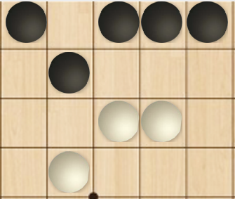

优先进攻模块：如果本方有机会吃敌方的棋子，则优先处理他。
普通棋子下法选择模块：根据规则对于棋子活动区域的限制和不能被敌方白吃的情况出现（可以交换），列出该棋可能的走法（左、中、右），然后根据进攻棋力的比较选择最佳方案。
- 结语
上述算法在具体实现中较为琐碎，代码长度也较长，也不能完全按最佳方案执行，但由于不需要搜索，其运算时间短，相比于深度浅的搜索算法，其加入了棋力的判断，因而更具有棋局意识。

